Муниципальное бюджетное общеобразовательное учреждение
«Каменская средняя общеобразовательная школа»
155315 Ивановская область Вичугский район пос. Каменка ул. Николаева д.4а
Телефон: 8 (49354) 95-3-86 Факс: 8 (49354) 95-1-41
эл. почта: kam _ sosh @ mail. ru

Экологический квест
(природоохранный проект)

Работу выполнила
ученица 10 класса
МБОУ «Каменская средняя школа»
Каюшина Екатерина
Руководитель: учитель биологии
Голубева Елена Владимировна

Иваново, 2020 г.

Содержание:

1. Актуальность проблемы…………………………………………………..с. 3 2. Цели и задачи………………………………………………………………с. 4
3. Подготовительный этап…………………………………………………...с. 4
4. Основной этап……………………………………………………………...с. 8
5. Заключение……………………………………………………..................с. 14
6. Источники…………………………………………………….……………с.14

I.Актуальность проблемы
Все чаще я наблюдаю за тем, сколько мусора оставляет после себя человек. Я всегда участвую в субботниках и в других подобных мероприятиях. В результате работы мы собираем порядка 10-20 мусорных мешков, а то и больше. Это зависит от популярности места.
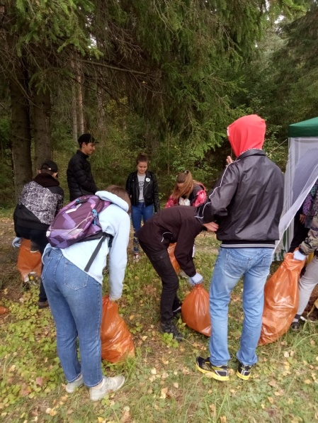
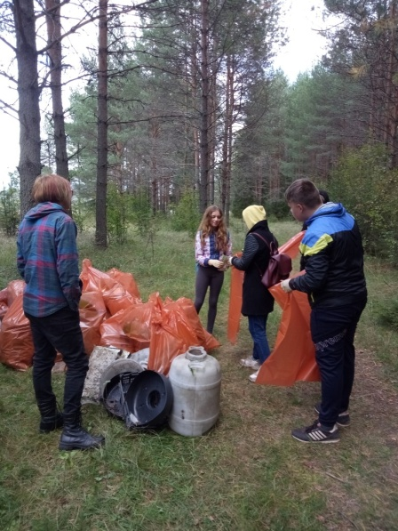

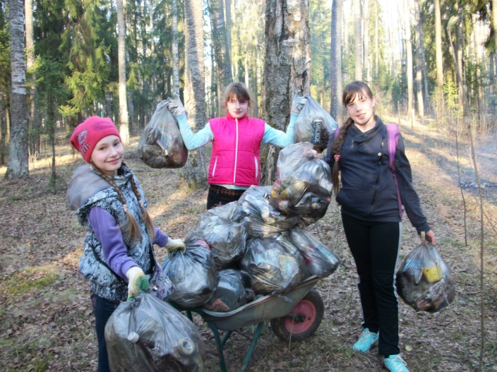

Сколько бы работы мы не проводили, мусора меньше не становится. Проблема загрязнения окружающей среды была всегда. Но сейчас мы уделяем этому особое внимание. Природа всегда страдает от последствий пребывания человека. С каждым годом, защитники природы придумывают все больше вариантов для решения этой экологической проблемы. К сожалению, эта задача по-прежнему остается нерешенной. Я постаралась разработать проект, который бы заинтересовал моих ровесников, других учеников нашей школы и общественность.
II. Цели и задачи
Цели: 1) экологическое просвещение обучающихся, путем вовлечения их в игру; 2) экологическое благополучие родного поселка
Задачи:
- Формирование у обучающихся понимания взаимосвязи человека и природы.
- Стимулирование интереса школьников к экологическому волонтерству.
- Устранение мусора на важных участках поселка.
- Сплочение и социализация учеников нашей школы, развитие у них экологического мышления.
- Выявление эффективности квеста.

III. Подготовительный этап «Начало начал»
Он необходим для того, чтобы ребята осознали важность проводимой работы.
1. Для обучающихся начальной школы и среднего звена мы, члены Совета старшеклассников, организовали конкурс-выставку экологичеких листовок.
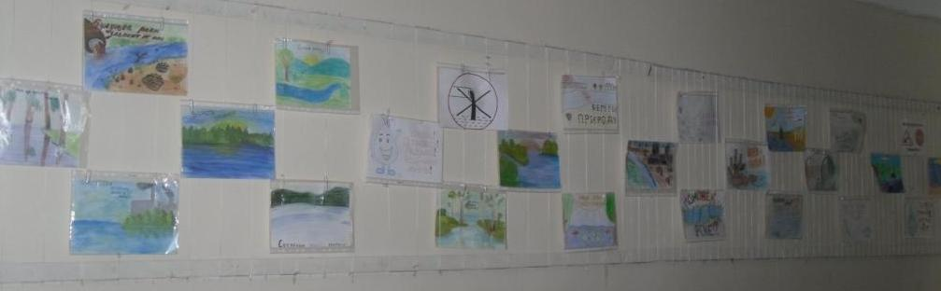
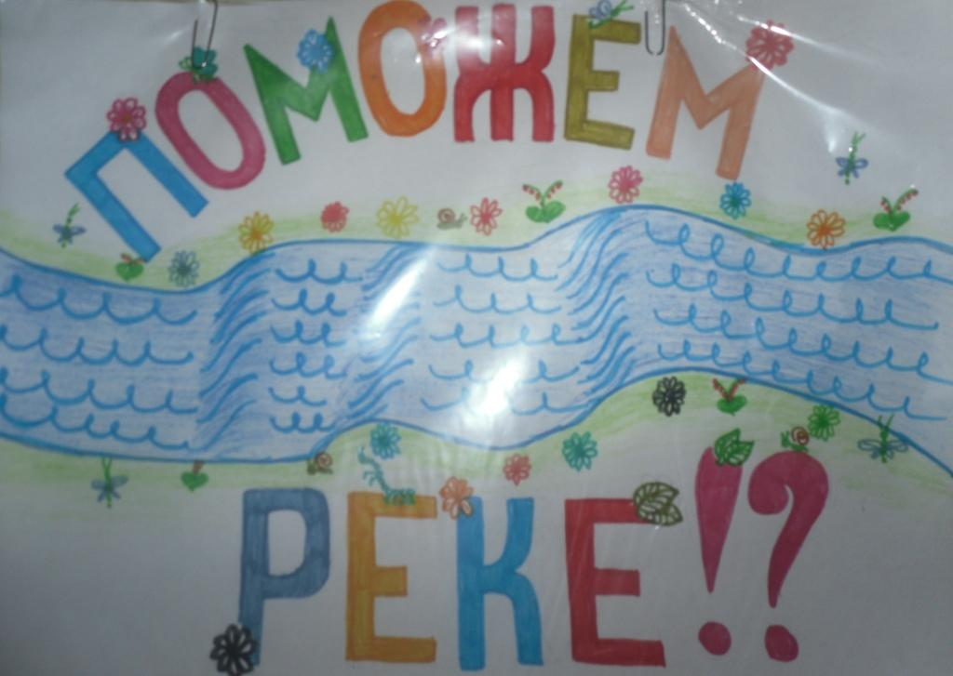
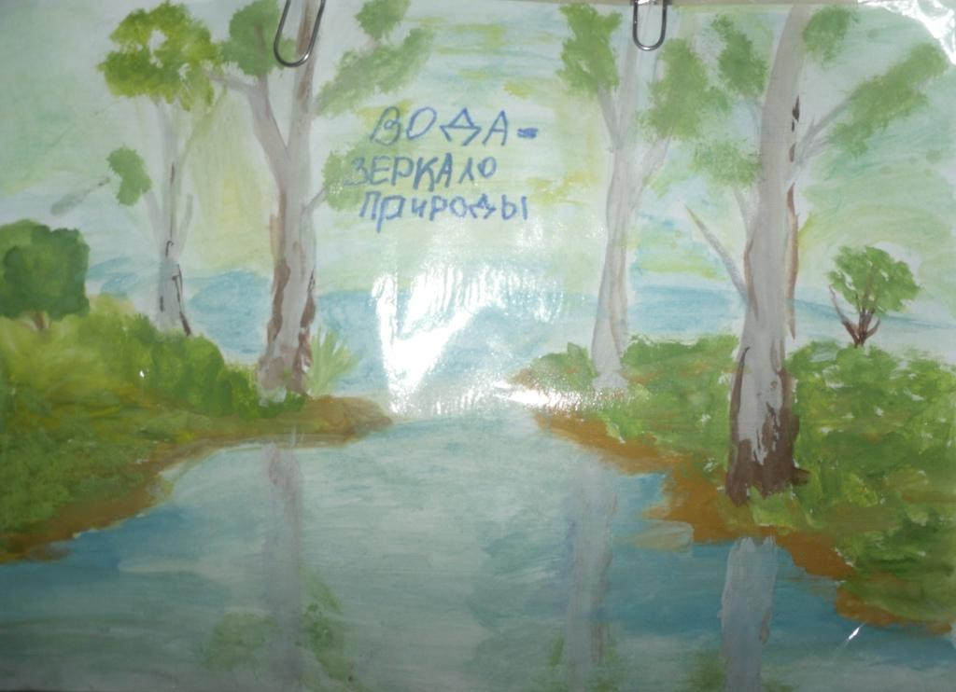

2. Ребята из среднего звена занимались благоустройством школьной территории.
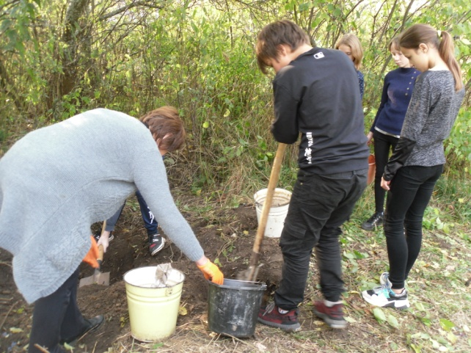
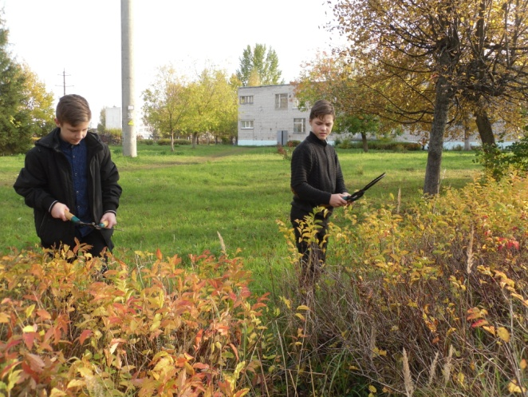

3. Старшеклассники, как и весной, провели уборку возле обелиска павшим героям Великой Отечественной войны.
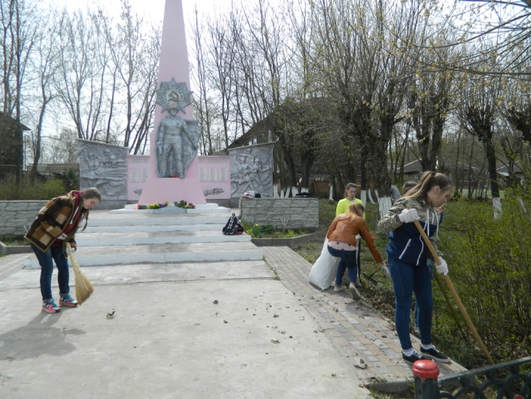
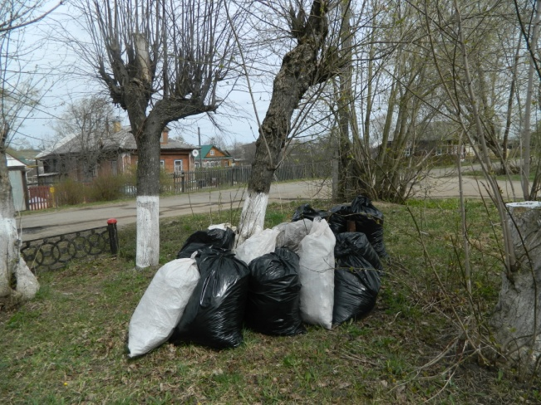

4. Кроме того, обучающиеся 10-11 классов приняли участие в областной акции «Свет в окне». Мы провели субботники по благоустройству территорий в двух детских учреждениях, с которыми взаимодействует школа: МКДОУ детский сад «Теремок» и МКДОУ детский сад «Радуга». Мы, члены Совета старшеклассников МБОУ «Каменская средняя школа» и участники волонтерского движения «Бумеранг добра», очень хотим сплотить и научить работать сообща новых ребят, помочь им стать активными волонтерами.

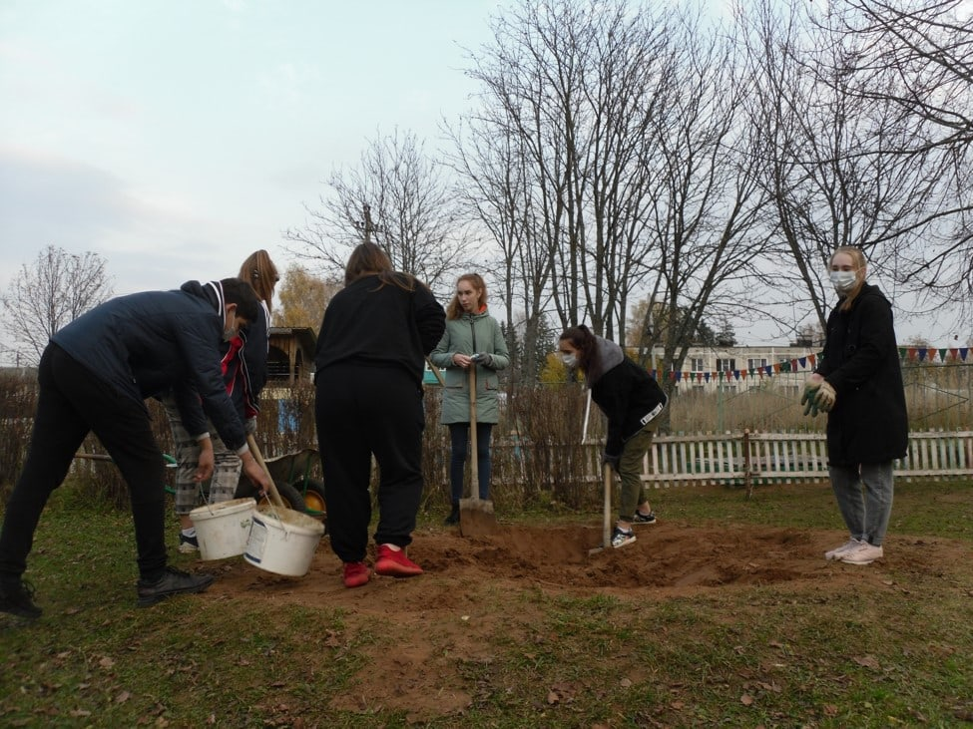
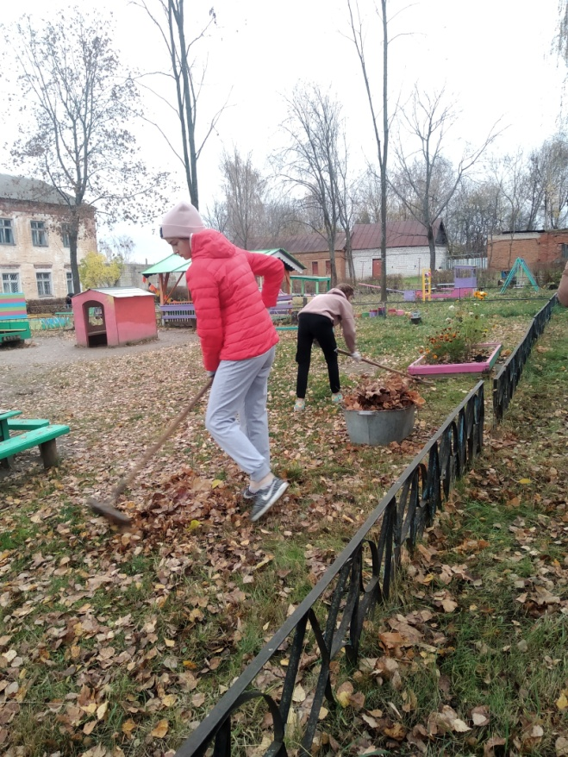

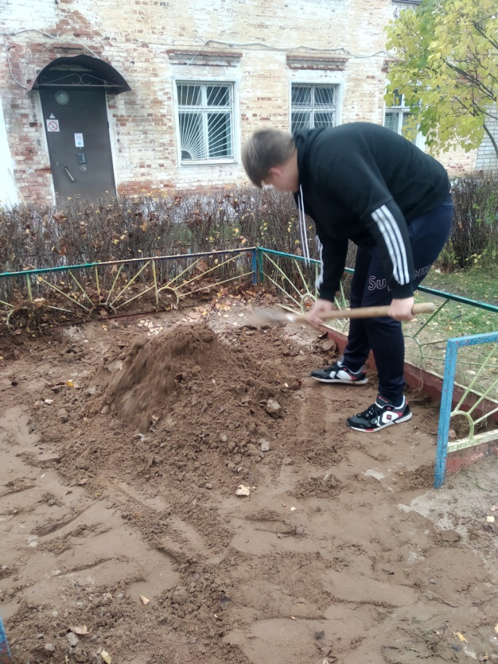

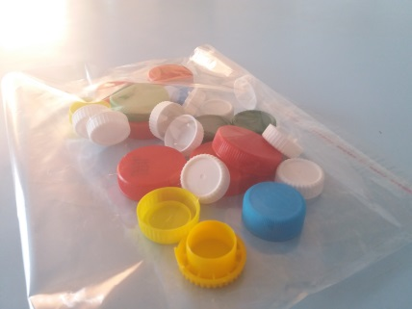
5. Волонтеры отряда «Бумеранг добра» пригласили всех обучающихся МБОУ «Каменская средняя школа» к участию в акции «Добрые крышечки».
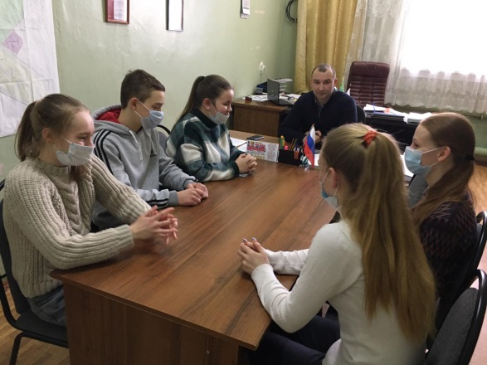
6.
Члены Совета старшеклассников встретились с Главой администрации Каменского городского поселения Чугуновым Сергеем Николаевичем для обсуждения реализации нашего проекта.

7. Мы понимаем, что в любом деле нужно развиваться. Поэтому втроем, Каюшина Е. (10 кл.), Кочетова К. (9 кл.), Белякова В. (9 кл.), приняли онлайн активное участие в Областном слете активистов и добровольческих отрядов (организатор - Центр добровольчества Ивановской области). Своими впечатлениями мы поделились в социальной сети VK.
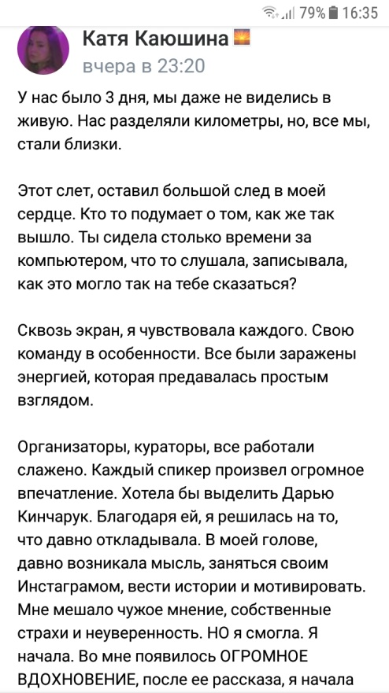
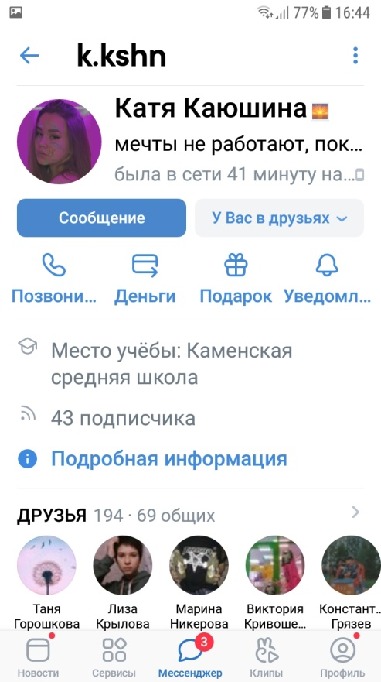

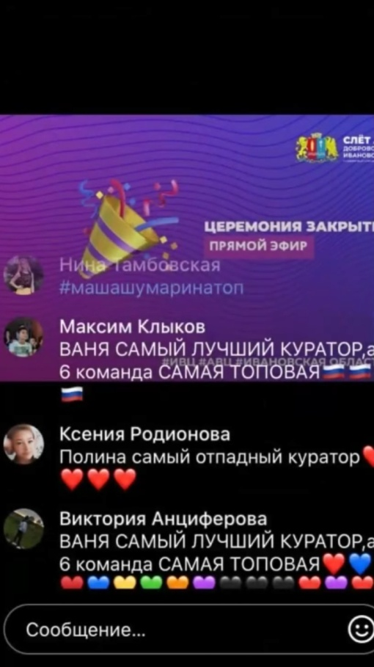
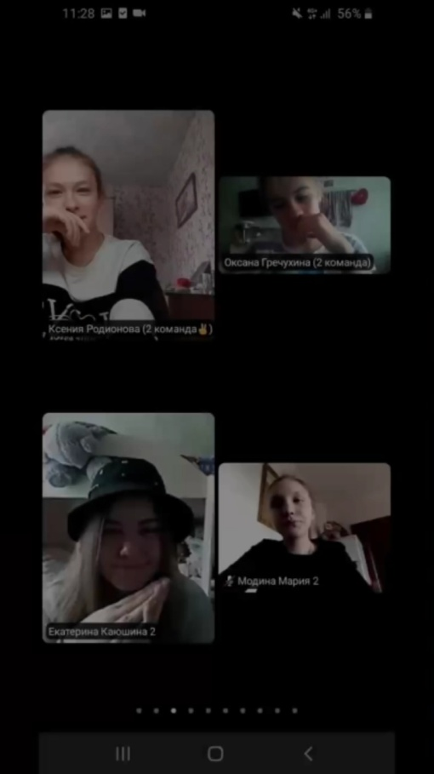

IV.Основной этап «Продолжение пути»
Особенности
- Проведение экологического квеста будет осуществляеться в 3 этапа (по субботам через неделю). Квест расчитан на 1,5 месяца. Квест был разработан на осень. Но, в связи с загруженностью (переносом учебных и внеклассных мероприятий с весны) и обострением эпидемии короновируса, его осуществление мы переносим на весну 2021г. (апрель-май). Очень надеемся, что обстановка улучшится.
- Планируется участие старшеклассников от 30 до 45 человек. Состав мобильный (т.е., может происходить замена участников из того же класса либо членами их семей). Привлечение родителей, общественности приветствуется.
- Для организации и спонсорской помощи будут привлечены администрация Каменского городского поселения, администрация Сунженского сельского поселения, депутаты в местные и районные органы власти, Региональный оператор.
- По нашим расчетам, потребуется помощь в обеспечении мусорными мешками, перчатками, а также в закупке небольших призов. В этом обычно помогает администрация Каменского городского поселения и Сунженского сельского поселения. Вывоз мусора организуется Региональным оператором. Баннер квеста ребята изготовят сами.

План проведения

1 этап:
- Открытие квеста. Знакомство, объяснение правил и действий.
- Работа в командах (подготовка эмблемы, девиза, названия команд).
- Визитка (представление команды перед остальными участниками).
- Решение интеллектуальных задач по экологической тематике (решение кроссворда, теста и заданий по картинкам).
- Поиск и сбор мусора на территории станции, сортировка, отчет на точках приема мусора.
- Подведение итогов, определение лидера на данном этапе.
- Вывоз мусора.
Проводится на станции №1 «Парк культуры и отдыха»

2 этап:
- Решение интеллектуальных задач на экологическую тематику (тест, кроссворд, задания по картинкам).
- Поиск и сбор мусора на территории, сортировка, отчет на точках.
- Подведение итогов, определение лидера на данном этапе.
- Вывоз мусора.
Проводится на станции №2 «Роща «Отрадное»

3 этап:
- Решение интеллектуальных задач на экологическую тематику (решение кроссворда, теста и заданий по картинкам).
- Поиск и сбор мусора на территории, сортировка, отчет на точках.
- Подведение итогов всего экологического квеста, награждение.
- Костер дружбы с песнями и играми.
- Вывоз мусора.
Проводится на станции №3 «Малеевка» на берегу р. Сунжи.
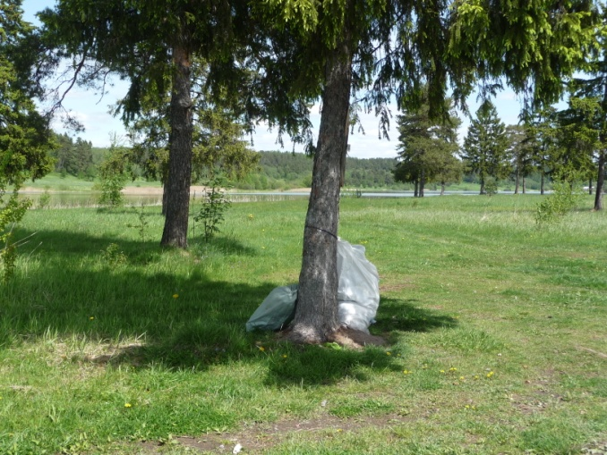
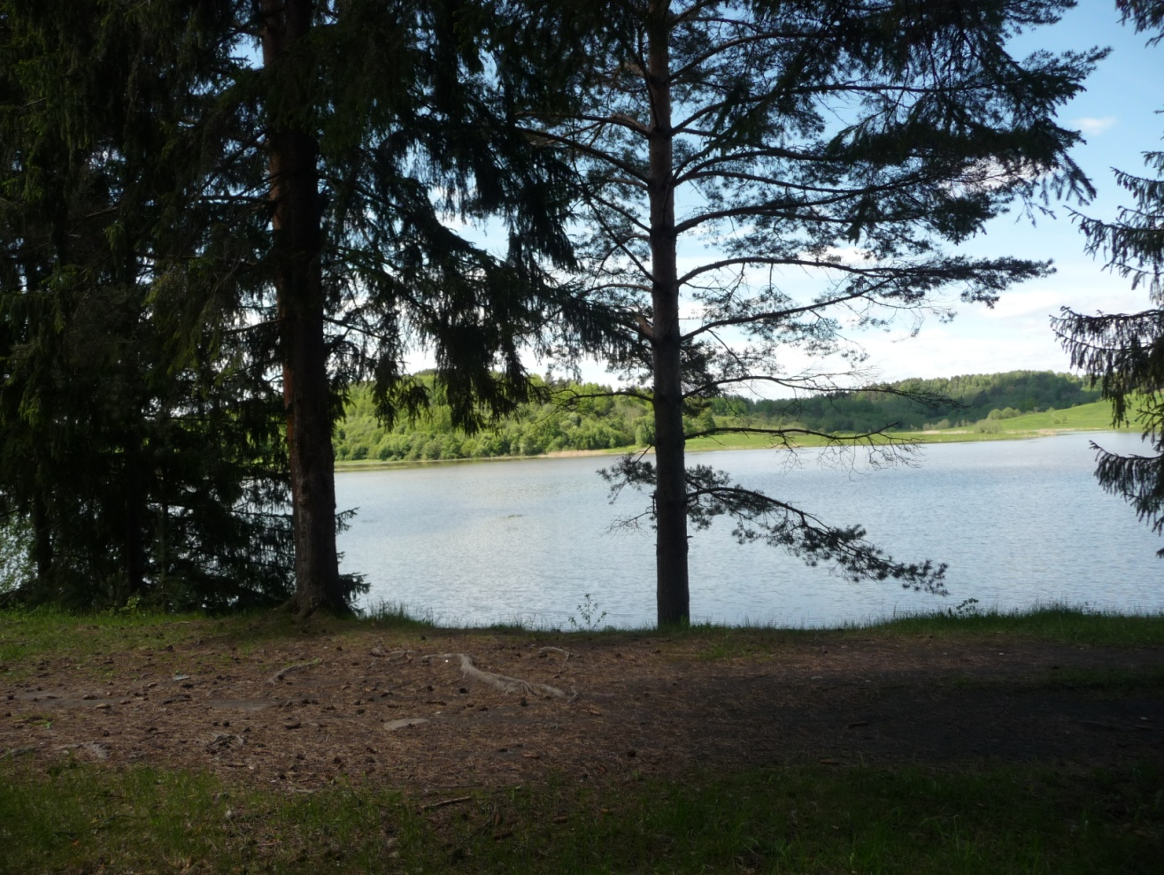

Расположение станций квеста
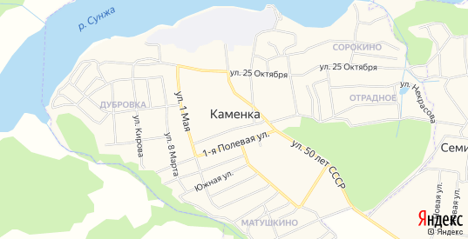

Станция 1 «Парк»
Станция 3 «Малеевка»
Станция 2 Роща «Отрадное»

Примеры интеллектуальных задач на станциях

Тест
1. Экология – наука, изучающая:
1) взаимоотношения организмов с окружающей их средой обитания;
2) влияние загрязнений на здоровье человека;
3) влияние загрязнений на окружающую среду;
4) влияние деятельности человека на окружающую среду

2.Загрязнение нефтью наиболее сильно нарушает в биосфере круговорот:
1) углерода;
2) кислорода;
3) воды;
4) фосфора
3.Памятники природы – это:
1) ООПТ, на которых ведется полная охрана природных комплексов (сохраняют все виды растений и животных, типы почв, элементы ландшафта и т.п.), где запрещены все виды деятельности человека;
2) ООПТ, на которых ведется полная охрана природных комплексов (сохраняют все виды растений и животных, типы почв, элементы ландшафта и т.п.), где разрешен туризм и другие виды отдыха;
3) ООПТ, на которых охраняют определенные виды растений и животных, типы почв, элементы ландшафта и т.п.;
4) уникальные природные объекты и природные комплексы, имеющие реликтовое, научное, историческое, эколого-просветительское значение и нуждающиеся в особой охране государства
4. Метод переработки пищевых твердых бытовых отходов за счет их аэробного окисления - это
А) компостирование;
Б) пиролиз;
В) захоронение;
Г) сжигание

5. Тип ущерба при потере промышленной и сельскохозяйственной продукции
А) социальный;
Б) экономический;
В) экологический;
Г) социально-экономический

6. Условия сокращения количества поступающих загрязнений от промышленных предприятий - это
А) сокращение производства и изготовления продукции;
Б) применение малоотходного производства;
В) применение различных штрафных санкций;
Г) издание соответствующих законов.

Кроссворд
По вертикали:
1.Деятельность, заключающаяся в обращении с отходами, с целью повторного использования.
2. Грамотное уничтожение мусора.
3. Твердые отбросы растительного, животного и минерального происхождения, накапливающиеся в домашнем и коммунальном хозяйстве, торговле и промышленности.
По горизонтали:
1.Объект изучения естественных наук.
2.Процесс отрицательного видоизменения окружающей среды путем ее интоксикации.

3
2
1
1

2
22222

Конкурс «Эрудиты»
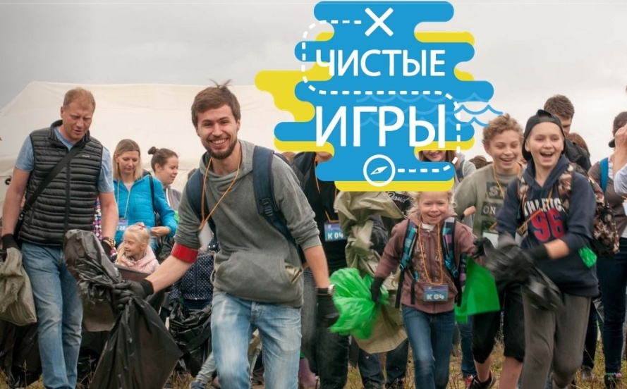
Какой логотип закрыт на картинке? Чистые игры
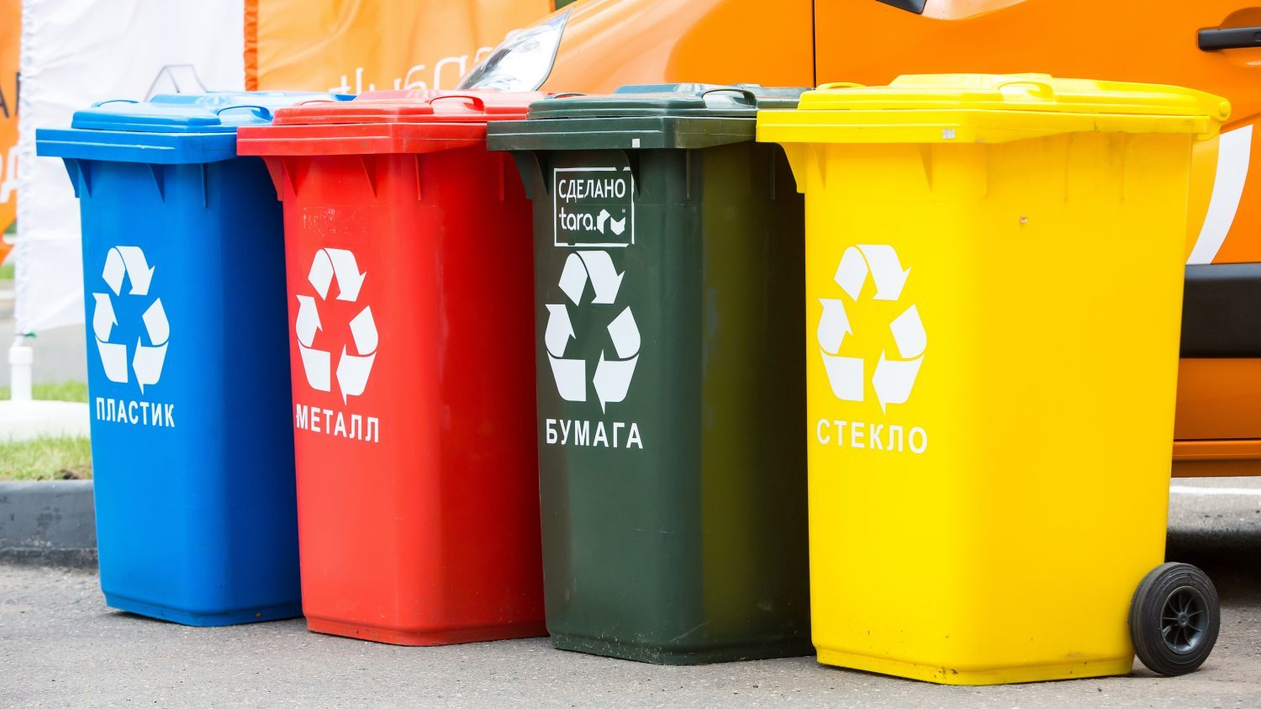
Как называется логотип на баках с отсортированным мусором? Утилизация

Как называется знак и то, что закрыто на картинке? Не мусорить; мусор

V. Заключение
Игровая форма природоохранной волонтерской деятельности эффективно влияет не только на решение проблем загрязнения окружающей среды на территории нашего поселка и его окрестностей, но также способствует сплочению и взаимодействию участников между собой, развивает навыки работы в группах, вырабатывает ответственность за общий результат. Ребята осознают, насколько велико влияние человека на природу, и как непросто устранить последствия этого влияния. Кроме того, квест должен привлечь новых участников в волонтерский отряд «Бумеранг добра» и в отряд «Юный эколог» для устранения загрязнений мусором территории поселка, берегов рек, зон отдыха. В будущем, чтобы ситуация с загрязнением не стояла так остро, необходимо проводить экологический квест каждый год в весенний или осенний период. Несомненно, это благотворно скажется на формировании экологической культуры подрастающего поколения и уже взрослых людей.

VI. Источники
(тесты, картинки)
https://xn--j1ahfl.xn--p1ai/library/testi_po_ekologii_125841.html
https://infourok.ru/test-na-temu-ekologiya-3011588.html

